附件3
关于《东莞市住房和城乡建设局建设工程
质量检测管理规定》征求意见建议
及采纳情况的说明

一、征求意见建议情况
《东莞市住房和城乡建设局建设工程质量检测管理规定》（以下简称《规定》）的征求意见稿形成后，我局于2021年2月22日至2021年2月25日，向市建设工程检测行业协会补充征求意见。

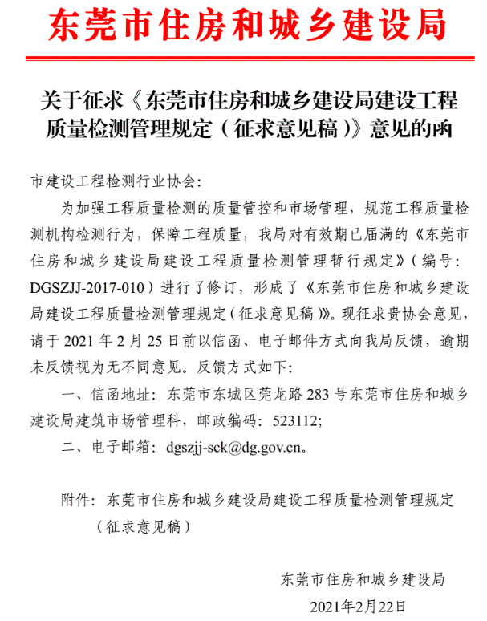

二、意见建议反馈情况
征求意见结束后共收到5条修改意见建议。
三、意见建议采纳情况
我局共收集到5条意见建议，其中采纳1条，4条不采纳。具体情况详见下表。
序号 | 提出部门 | 征意见稿条文 | 修改意见建议 | 采纳情况
1 | 东莞市建设工程检查行业协会 | 第三条 市住房和城乡建设局（以下简称市住房城乡建设局）负责本市建设工程质量检测的管理监督工作，市建设工程质量监督站负责东莞市建设工程质量检测监管系统（以下简称检测监管系统）管理工作以及工程现场质量检测监督管理工作。  第七条 市住房城乡建设局应当每年对已连接检测监管系统的检测机构进行检查，发现检测机构不具备检测项目条件的，进行通报，责令限期改正；逾期未改正的，切断其与检测监管系统的连接。 | 第三条规定市质监站负责检测监管系统的管理，而第七条是市住建局对已连接检测监管系统的检测机构进行检查。前后有矛盾。 | 未予采纳。理由：我局依法对我市建设工程质量检测活动实施监督管理。检测机构作为从事工程质量检测的实施主体，不能将对检测机构的监督管理工作单独剥离。因此不存在前后矛盾的情况。
2 | 东莞市建设工程检查行业协会 | 第七条 市住房城乡建设局应当每年对已连接检测监管系统的检测机构进行检查，发现检测机构不具备检测项目条件的，进行通报，责令限期改正；逾期未改正的，切断其与检测监管系统的连接。  第十条 ……检测机构未与检测监管系统连接或其连接被市住房城乡建设局或市建设工程质量监督站中断后承揽检测业务的，其检测报告不能作为工程竣工验收资料。…… | 第七条写了市住建局可以切断检测机构与检测监管系统的连接，并未写市质监站也有权切断连接。而第十条规定市住建局或市质监站都可以切断连接。建议在第三条把两个管理机构的职责写清楚。 | 未予采纳。理由：检测监管系统的连接管理是我局和市建设工程质量监督站对工程质量检测活动进行监督管理的其中一个方式。我局在本市建设工程质量检测的管理监督过程中或市建设工程质量监督站在工程现场质量检测监督管理过程中如发现检测机构有违法违规行为的，均可依照本规定的相关条款对其进行处理。不存在意见中提及职责不清的情况。
3 | 东莞市建设工程检查行业协会 | 第十一条 检测机构进行的力学性能试验、地基基础压板试验、基桩静载试验、大小应变等项目，应采用数据自动采集设备，并与检测监管系统连接，试验数据实时上传，避免人为因素影响数据的真实性和准确性。……  第十二条 检测机构通过检测管理系统向检测监管系统传输报送检测数据信息，应遵守下列规定：  ……（二）检验数据保存后立即传输报送，没有正当理由不得延迟数据传输报送。属于自动采集的涉及力学性能试验、地基基础平板荷载试验、基桩静载试验、大小应变等项目，应当立即自动传输到检测监管系统。……  第十五条 同一单位工程的同一检测方法或检验项目，原则上不得由两家或以上的检测机构实施，工程参建各方一致同意的前提下对原检测不合格部位进行双倍复检以及一家检测机构由于检测任务过重无法及时完成的除外。 | 第十一条、第十二条中“地基基础压板试验”建议改为“地基基础平板载荷试验”，“大小应变”建议改为“高应变检测、低应变检测”。第十五条“检验项目”建议改为“检测项目”。 | 采纳。理由：规范表达用语。
4 | 东莞市建设工程检查行业协会 | 第二十三条 检测机构有下列行为之一的，予以不良行为记录，切断其检测管理系统与检测监管系统的连接，在资质到期后市住房城乡建设局不予延期：  （一）超出资质范围承揽检测业务的；  （二）转包检测业务的；…… | 第二十三条规定“转包检测业务”属于检测机构的不良行为，但何为“转包”理解上有歧义。希望能够明确。 | 未予采纳。理由：关于转包的定义，在《建设工程质量管理条例》第七十八条第三款中明确规定“本条例所称转包，是指承包单位承包建设工程后，不履行合同约定的责任和义务，将其承包的全部建设工程转给他人或者将其承包的全部建设工程肢解以后以分包的名义分别转给其他单位承包的行为”。因此不再本规定中进行详细界定。
5 | 东莞市建设工程检查行业协会 | / | 对于检测机构、检测行为的管理措施，此前已有东建质安〔2018〕33号文、东建质安〔2019〕99号文等相关文件，建议借此次发布新规之时，将此前的文件整合梳理，作为新版规定的附件一起发布，此前的文件予以废止。 | 未予采纳。理由：我局陆续以配套细则的形式明确日常监督的操作细节，且该部分措施与本规定不存在要求不一致的地方，因此不作整合。

